Федеральное государственное автономное

образовательное учреждение

высшего профессионального образования

«СИБИРСКИЙ ФЕДЕРАЛЬНЫЙ УНИВЕРСИТЕТ»

Институт космических и информационных технологий

Кафедра вычислительной техники

**ОТЧЕТ ПО ЛАБОРАТОРНОЙ РАБОТЕ №1**

Тема работы

Изучение работы команд Windows для работы с файлами

Преподаватель ___________

Макуха Л.В.

подпись, дата

Студентгр. КИ–15 08 Б, Войченко В.В.

___________

подпись, дата

Красноярск 2016

**Справочник команд**

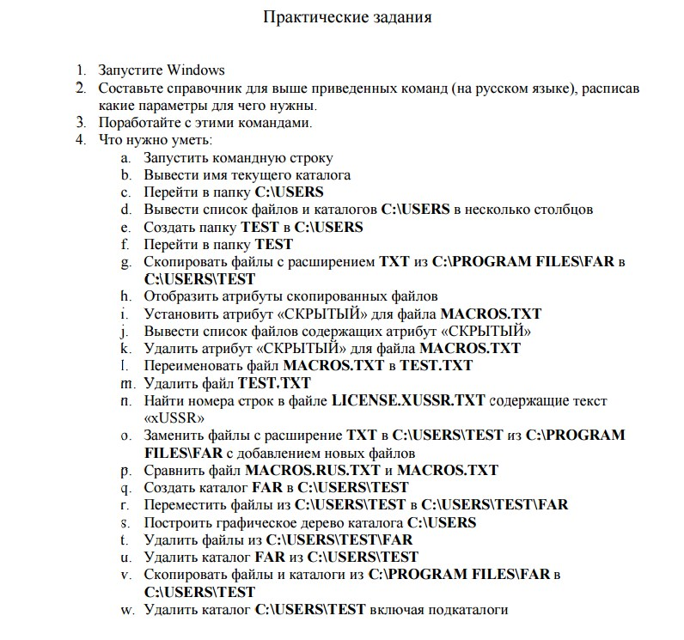

1. **ATTRIB** –устанавливает атрибуты файлов.

**ATTRIB [+R | -R] [+A | -A ] [+S | -S] [+H | -H] [+I | -I]**

**[диск:][путь][имя_файла] [/S [/D] [/L]]**

Принимает следующие параметры:

|  |  |
| --- | --- |
| **Символ атрибута** | **Описание** |
| R | Только чтение |
| A | Архивный |
| S | Системный |
| H | Скрытый |
| I | Неиндексированное содержимое |
| /S | Обработка файлов с указанными именами в текущем каталоге  и во всех его подкаталогах |
| /D | Обработка файлов и каталогов |
| /L | Работать с атрибутами самой символической ссылки,  а не целевого объекта этой символической ссылки |

«+» и «–», где +[АТРИБУТ] устанавливает атрибут файлу, –[АТРИБУТ] сбрасывает. Более того, установка атрибутов может применятся как к одному файлу ATTRIB +hText.txt, так и ко всем, которые находятся в каталоге ATTRIB +h

1. **CHDIR** или**CD** –вывод имени текущего каталога или переход в другую папку: CD Users – переход в каталог с именем Users

**CHDIR [/D] [диск:][путь]**

**CHDIR [..]**

**CD [/D] [диск:][путь]**

**CD [..]**

1. **COPY** – копирует один или несколько файлов.

**COPY [/D] [/V] [/N] [/Y | /-Y] [/Z] [/L] [/A | /B] источник**

**[+ источник [/A | /B] [+ ...]] [результат [/A | /B]]**

Принимает следующие параметры:

|  |  |
| --- | --- |
| **Символ атрибута** | **Описание** |
| /A | Файл является текстовым файлом ASCII |
| /B | Файл является двоичным файлом |
| /D | Указывает на возможность создания зашифрованного файла  результат Каталог и/или имя для конечных файлов |
| /V | Проверка правильности копирования файлов |
| /N | Использование, если возможно, коротких имен при копировании файлов |
| /Y | Подавление запроса подтверждения на перезапись существующего  конечного файла |
| /-Y | Обязательный запрос подтверждения на перезапись существующего  конечного файла |
| /Z | Копирование сетевых файлов с возобновлением |
| /L | Если источник является символической ссылкой, копирование  ссылки вместо реального файла, на который указывает ссылка |

**COPY C:\Users\ABBAT\Desktop\Python\*.* C:\Users\TEST**– копирование всех файлов из C:\Users\ABBAT\Desktop\Python\ в C:\Users\TEST. Вместо*.* можно задать свою маску файла/файлов.

1. **DEL** – удаление файлов.

**DEL [/P] [/F] [/S] [/Q] [/A[[:]атрибуты]] имена**

**ERASE [/P] [/F] [/S] [/Q] [/A[[:]атрибуты]] имена**

Параметры:

|  |  |
| --- | --- |
| **Параметр** | **Описание** |
| имена | Список из одного или нескольких файлов или каталогов.  Для удаления группы файлов можно использовать подстановочные знаки |
| /P | Запрос подтверждения перед удалением каждого файла |
| /F | Принудительное удаление файлов, доступных только для чтения |
| /S | Удаление указанных файлов из всех подкаталогов |
| /Q | Отключение запроса на подтверждение при удалении файлов |
| /A | Отбор файлов для удаления по атрибутам (атрибуты те же, что и в таблице ATTRIB) |
| атрибуты | R - Файлы, доступные только для чтения  S - Системные файлы  H - Скрытые файлы  A - Файлы, готовые для архивирования  I -Файлы с неиндексированным содержимым  L - Точки повторной обработки |

**DEL /P /SSimpleText.txt**– удаление файла SimpleText.txt с подтверждением действия

1. **DIR**–принимает название каталога и выводит список файлов и подкаталогов данного каталога.

**DIR [диск:][путь][имя файла] [/A[[:]атрибуты]] [/B] [/C] [/D] [/L] [/N]**

Параметры:

|  |  |
| --- | --- |
| **Параметр** | **Описание** |
| /A | Такие же атрибуты, как и в таблице **ATTRIB** |
| /B | Вывод только имен файлов |
| /C | Применение разделителя групп разрядов при выводе размеров файлов |
| /D | Вывод списка в нескольких столбцах с сортировкой по столбцам |
| /L | Использовать нижний регистр для имен файлов |
| /N | Новый формат длинного списка, имена файлов выводятся в крайнем  правом столбце |
| /O | Сортировка списка отображаемых файлов  N - По имени (по алфавиту)  S - По размеру (начиная с минимального)  E - По расширению (по алфавиту)  D – По дате и времени (начиная с самого старого)  G - Начать список с каталогов. Префикс "-" обращает порядок. |
| /P | Пауза после заполнения каждого экрана |
| /Q | Вывод сведений о владельце файла |
| /R | Отображение альтернативных потоков данных этого файла |
| /S | Отображение файлов из указанного каталога и всех его подкаталогов |
| /T | Выбор поля времени для сортировки |
| /W | Вывод списка в несколько столбцов |
| /X | Отображение коротких имен для файлов |
| /4 | Вывод номера года в четырехзначном формате |

1. **FC** - сравнение двух файлов и вывод различий между ними.

**FC [/A] [/C] [/L] [/LBn] [/N] [/OFF[LINE]] [/T] [/U] [/W]**

Принимает следующие параметры:

|  |  |
| --- | --- |
| **Параметр** | **Описание** |
| /A | Вывод только первой и последней строк для каждой группы различий |
| /B | Сравнение двоичных файлов |
| /C | Сравнение без учета регистра символов |
| /L | Сравнение файлов в формате ASCII |
| /LBn | Максимальное число несоответствий для заданного числа строк |
| /N | Вывод номеров строк при сравнении текстовых файлов ASCII |
| /OFF[LINE] | Не пропускать файлы с установленным атрибутом "Автономный" |
| /T | Символы табуляции не заменяются эквивалентным числом пробелов |
| /U | Сравнение файлов в формате UNICODE |
| /W | Пропуск пробелов и символов табуляции при сравнении |
| /nnnn | Число последовательных совпадающих строк, которое  должно встретиться после группы несовпадающих |
| [диск1:][путь1]имя_файла1 | Указывает первый файл или набор файлов для сравнения |
| [диск2:][путь2]имя_файла2 | Указывает второй файл или набор файлов для сравнения |

**FC /c /wa.txtb.txt** – это сравнение файлов a.txt и b.txt с пропуском пробелов и символов табуляции и вывод только первой и последней строк для каждой группы различий

1. **FIND** - поиск заданной строки текста в файле или нескольких файлах.

**FIND [/V] [/C] [/N] [/I] [/OFF[LINE]] "строка"[[диск:][путь]имя_файла[ ...]]**

Принимает следующие параметры:

|  |  |
| --- | --- |
| **Параметр** | **Описание** |
| /V | Вывод всех строк, НЕ содержащих заданную строку |
| /C | Вывод только общего числа строк, содержащих заданную строку |
| /N | Вывод номеров отображаемых строк |
| /OFF[LINE] | Не пропускать файлы с установленным атрибутом "Автономный" |
| /I | Поиск без учета регистра символов |
| "строка" | Искомая строка |
| [диск:][путь]имя_файла | Один или несколько файлов, в которых выполняется поиск |

1. **FINDSTR** - поиск образцов текста в файлах с использованием регулярных выражений

**FINDSTR [/B] [/E] [/L] [/R] [/S] [/I] [/X] [/V] [/N] [/M] [/O] [/P] [/F:файл]**

**[/C:строка] [/G:файл] [/D:список_папок] [/A:цвета] [/OFF[LINE]]**

**строки [[диск:][путь]имя_файла[ ...]]**

Параметры:

|  |  |
| --- | --- |
| **Параметр** | **Описание** |
| /B | Искать образец только в началах строк |
| /E | Искать образец только в конце строк |
| /L | Поиск строк дословно |
| /R | Поиск строк как регулярных выражений |
| /S | Поиск файлов в текущей папке и всех ее подпапках |
| /I | Определяет, что поиск будет вестись без учета регистра |
| /X | Печатает строки, которые совпадают точно |
| /V | Печатает строки, не содержащие совпадений с искомыми |
| /N | Печатает номер строки, в которой найдено совпадение |
| /M | Печатает только имя файла, в котором найдено совпадение |
| /O | Печатает найденные строки через пустую строку |
| /P | Печатает найденные строки через пустую строку |
| /OFF[LINE] | Не пропускает файлы с установленным атрибутом "Автономный" |
| /A:цвета | Две шестнадцатеричные цифры - атрибуты цвета |
| /F:файл | Читает список файлов из заданного файла (/ для консоли) |
| /C:строка | Использует заданную строку как искомую фразу поиска |
| /G:файл | Получение строк из заданного файла (/ для консоли) |
| /D:список_папок | Поиск в списке папок (разделяются точкой с запятой) |
| строка | Искомый текст |
| [диск:][путь]имя_файла | Задает имя файла или файлов |

**FINDSTR/b /p "hellothere" xxx.**txt - поиск в файле xxx.txt строки "hellothere", который осуществляется только в началах строк и печатает найденные строки через пустую строку

1. **MKDIR** - создание папки

Равносильно:

**mkdir \a**

**chdir \a**

**mkdir b**

**chdir b**

**mkdir c**

**chdir c**

**mkdir d**

1. **MOVE** - служит для перемещения одного или нескольких файлов из одного каталога в другой

**MOVE [/Y | /-Y] [диск:][путь]имя_папки новое_имя_папки**

|  |  |
| --- | --- |
| **Параметр** | **Описание** |
| [диск:][путь]имя_файла1 | Определяет местоположение файла или файлов, которые  необходимо переместить |
| Назначение | Определяет новое местоположение файла. Назначение  может состоять из буквы диска (с последующим  двоеточием), имени папки или их комбинации |
| [диск:][путь]имя_папки | Определяет папку, которую необходимо переименовать |
| новое_имя_папки | Определяет новое имя папки. |
| /Y | Перезаписывать существующие файлы назначения без  предупреждения |
| /-Y | Предупреждать при перезаписи существующего файла назначения |

**Move C:\test\file1.txt D:\folder2\file2.txt** - перенести файл **file1.txt** из каталога **test** диска **C:** в каталог **folder2** диска **D:** под именем **file2.txt**

1. **RENAME (REN)** - изменяет имя файла или набора файлов

**RENAME [диск:][путь]имя_файла1 имя_файла2.**

**REN [диск:][путь]имя_файла1 имя_файла2.**

**REN "MyProgramms" "Мои программы"** –  переименовать папку текущего каталога My Programms в Мои программы.

1. **REPLACE** - заменяет файлы в одном каталоге файлами с теми же именами из другого каталога

**REPLACE [диск1:][путь1]имя_файла [диск2:][путь2] [/A] [/P] [/R] [/W]**

**REPLACE [диск1:][путь1]имя_файла [диск2:][путь2] [/P] [/R] [/S] [/W] [/U]**

Параметры:

|  |  |
| --- | --- |
| **Параметры** | **Описание** |
| /A | Добавление новых файлов в конечный каталог |
| /P | Вывод запроса перед заменой илидобавлением файла. |
| /R | Разрешение замены файлов, предназначенных  только для чтения (среди прочих) |
| /S | Замена файлов во всех подкаталогах  конечного каталога |
| /W | Ожидание вставки диска перед началом выполнения |
| /U | Замена только файлов, более старых, чем исходные |
| [диск1:][путь1]имя_файла | Один или несколько исходных файлов |
| [диск2:][путь2] | Каталог, в котором следует заменить файлы |

**REPLACE D:\Data\my_file.txt D:\Work** – впапке Work заменяемфайл my_file.txt на D:\Data\my_file.txt

1. **RMDIR (RD)** - удаляет каталог

**RMDIR [/S] [/Q] [диск:]путь**

Параметры:

|  |  |
| --- | --- |
| **Параметры** | **Описание** |
| /S | Удаление дерева каталогов, т. е. не только указанного каталога,но и всех содержащихся в нем файлов и подкаталогов |
| /Q | Отключение запроса подтверждения при удалении дерева каталогов  с помощью ключа /S |

**RD TEST** – удаление каталога TEST

1. **TREE** - представляет графически дерево каталогов заданного пути или диска

**TREE [диск:][путь] [/F] [/A]**

Параметры:

|  |  |
| --- | --- |
| **Параметры** | **Описание** |
| /F | Вывод имен файлов в каждой папке |
| /A | Использовать символы ASCII вместо символов национальных алфавитов |

1. **XCOPY** - копирует файлы и каталоги, включая подкаталоги

Параметры:

|  |  |
| --- | --- |
| **Параметры** | **Описание** |
| \P | Вывод запросов перед созданием каждого нового файла |
| \S | Копирование только непустых каталогов с подкаталогами |
| \E | Копирование каталогов с подкаталогами, включая пустые |
| \V | Проверка размера каждого нового файла |
| \W | Вывод запроса на нажатие клавиши перед копированием |
| \C | Продолжение копирования вне зависимости от наличия ошибок |
| \I | Если целевой объект не существует и копируется несколькофайлов, считается, что целевой объект задает каталог |
| \Q | Запрет вывода имен копируемых файлов |
| \F | Вывод полных имен исходных и целевых файлов |
| \L | Вывод имен копируемых файлов |
| \G | Копирование зашифрованных файлов в целевой каталог, не  поддерживающий шифрование |
| \H | Копирование, среди прочих, скрытых и системных файлов |
| \R | Перезапись файлов, предназначенных только для чтения |
| \T | Создание структуры каталогов без копирования файлов |
| \U | Копирование только файлов, уже имеющихся в целевом каталоге |
| \K | Копирование атрибутов. При использовании команды XСOPY обычно  сбрасываются атрибуты "Только для чтения" |
| \N | Использование коротких имен при копировании |
| \O | Копирование сведений о владельце и данных ACL |
| \X | Копирование параметров аудита файлов (подразумевает  ключ /O) |
| \Y | Подавление запроса подтверждения на перезапись существующего  целевого файла |
| \-Y | Запрос подтверждения на перезапись существующего целевого  Файла |
| \Z | Копирование сетевых файлов с возобновлением |
| \B | Копирование символической ссылки вместо ее целевого объекта |
| \J | Копирование с использованием небуферизованного ввода/вывода |

**XCOPY C:\users D:\copy1 /H /Y /C /R /S** - скопировать все файлы и подкаталоги ( /S ) с перезаписью существующих без запроса ( /Y ) , включая скрытые и системные. ( /H ) с перезаписью файлов с атрибутом "Только чтение" (/R) и игнорированием ошибок ( /C )